NOVINARSKA KONFERENCA VSEH ZDRAVNIŠKIH ORGANIZACIJ
Četrtek, 29.06.2017 ob 11ih - Modri salon, UKC Ljubljana
Vsem kolegom, ki so uspeli priti, in kolegom, ki svojo prisotnost zaradi neodložljivih delovnih ali drugih obveznosti izkazujejo s številnimi baloni, se zahvaljujemo, saj s tem podpirate naša skupna prizadevanja.
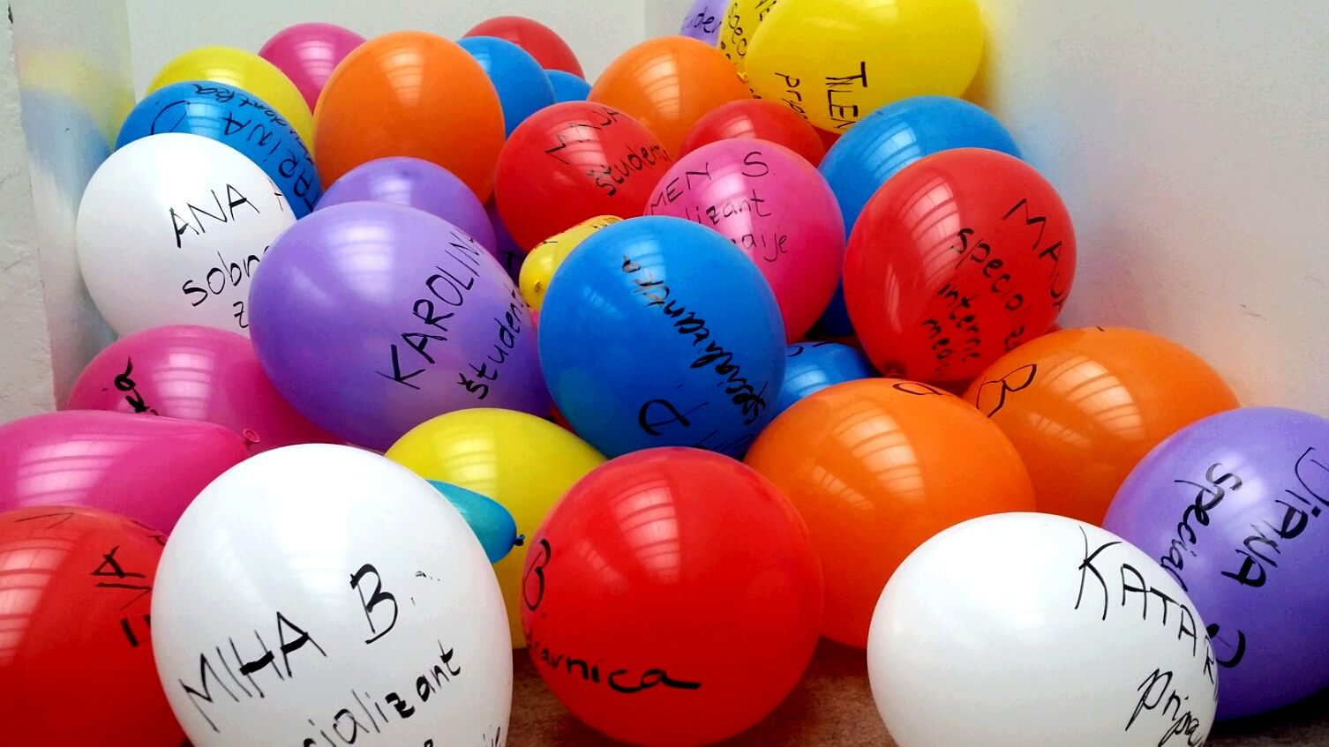
Prisotni:
Helena Mole - predsednica koordinacije zdravniških organizacij in zastopnica Strokovnega združenja zasebnih zdravnikov in zobozdravnikov
dr. Zdenka Čebašek Travnik - predsednica Zdravniške zbornice Slovenije,
Konrad Kuštrin - predsednik Sindikata zdravnikov in zobozdravnikov - FIDES,
prim. Matija Cevc - sekretar Slovenskega zdravniškega društva,
Bojan Popovič – pravnik FIDES-a
Igor Muževič - predsednik sindikata Praktikum.
Luka Kovač - predstavnik Mladih zdravnikov Slovenije
Danaja Plevel - predstavnica študentov
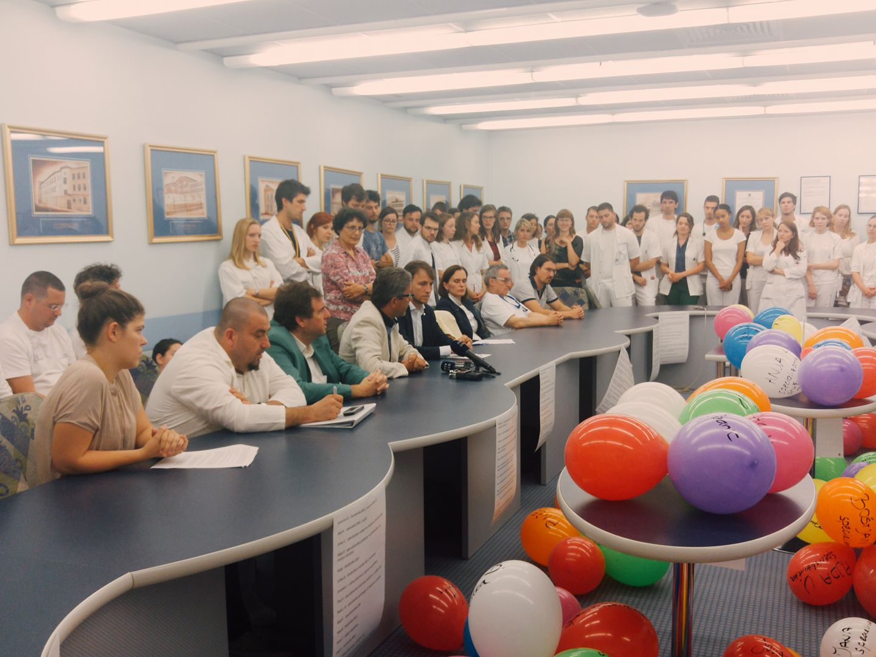

Spoštovane poslanke in poslanci, spoštovana javnost,
vse zdravniške organizacije ponovno stojimo pred vami s pomembnim opozorilom in enotnimi stališči. Predlog zakona o zdravniški službi (ZZdrS) vsebuje preveč pomembne vsebine, predlog sprememb drastično posega v organiziranost zdravniške službe. V takšni obliki NE MORE in NE SME biti sprejet po nujnem postopku brez soglasja stroke.
Pozivamo poslance, da pred jutrišnjim glasovanjem o nujnosti zakona pošteno premislijo ali so spremembe, ki zadevajo izobraževanje in zaposlovanje mladih zdravnikov, resnično NUJNO potrebne in kaj v resnici prinašajo. Uveljavitev je predvidena šele z letom 2019, kar predstavlja zadostno časovno okno, da se nadaljujejo usklajevanja politike s stroko, da se doseže smiseln konsenz, ki bo ponujal več rešitev kot vprašanj in bo bolj varen in učinkovit za bolnike.
PREDLAGAMO, DA SE SPREMEMBE OMENJENIH TOČK IZVZAMEJO IZ NUJNEGA POSTOPKA, dialog pa se nadaljuje po rednem postopku.

OPOZARJAMO:
- Potrebujemo nacionalno zdravstveno mrežo kot temelj vseh načrtovanj in ukrepov!
- Potrebujemo reformo s celostnimi ukrepi!
- Restriktivni in zavezujoči ukrepi ter nestimulativno okolje ustvarjajo generacije nezadovoljnih zdravnikov, ki niso varni niti za medicino niti za bolnike niti zase!
VSEBINSKI POUDARKI:
Poleg načina sprejemanja zakona je potrebno poudariti tudi posamezne vsebinske točke, ki jih ocenjujemo kot sporne in neusklajene s stroko:
- Prenos oblikovanja in načrtovanja specializacij s strani stroke, Zdravniške zbornice Slovenije, na administrativno politično telo – Ministrstvo za zdravje - z opiranjem na neobstoječi nacionalni javni mreži.
- Potrebna predhodna postavitev nacionalne javne zdravstvene mreže kot temelj načrtovanja (tako izobraževanja kot same zdravstvene dejavnosti).
- Ukinitev možnosti ponovne prijave na razpis za potrebe javne zdravstvene mreže in s tem poseg v neodvisnost specializanta do proste izbire poklica in dodatnega izpopolnjevanja.
- S časovno nedoločljivim terminom nemudoma se obvezuje mladega specialista k zaposlitvi v javni zdravstveni mreži ne glede na kraj bivanja (zahteva se zaposlitev nemudoma brez možnosti zavrnitve zaradi prevelike oddaljenosti od kraja bivanja).
To pomeni, da lahko zahtevajo, da se 35 let star specialist stroke preseli na drugo stran Slovenije, stran od svoje družine. V kolikor zavrne zahtevo, se lahko od njega zahteva, da povrne stroške specializacije v višini okoli 30.000 EUR.
- Neenakovreden odnos med zdravnikom in delodajalcem ostaja. Uzakonjena je obveza mladega specialista do države ali zavoda, medtem ko v obratni smeri zaveze ni - prav tako ni odveze. To se je včasih imenovala službovanje po dekretu - države, s katerimi se radi primerjamo, tega več ne poznajo!
- Pri izpolnjevanju dogovora s Fidesom glede opredeljevanja pacientov v zadnjih letnikih specializantov na primarnem nivoju novela ne prinaša ustreznih organizacijsko-logističnih rešitev glede prostora, nadomeščanja in nadzora oz. mentorstva.
Vsi ti ukrepi vodijo v še več omejevanja dela mladih zdravnikov. Okolje je že sicer zelo nestimulativno tudi za starejše kolege. Zavezovanje specialista s prisilno zaposlitvijo ne prinaša rešitev. Odliv specialistov po nekaj letih, ki so 'oddelali' čas specializacije ni zanemarljiv in predstavlja še toliko pomembnejšo izgubo. Z dodatnim poseganjem politike v organiziranje zdravniške službe se nikakor ne moremo strinjati.
Ministrstvo za zdravje sicer svoje posege upravičuje s farso skrajševanja čakalnih dob. Koordinacija zdravniških organizacij že leta opozarja, da je potrebna takojšnja in celovita zdravstvena reforma. Bolj kot zavlačujemo reformo z neučinkovitimi in celo nevarnimi rešitvami, večje posledice bodo čutili bolniki!
Z našimi skupnimi stališči smo stopili tudi pred poslanske skupine. Naša pričakovanja so visoka. Naj izraženih strinjanj s strani organov odločanja ne odplaknejo poletni nalivi! Skupaj poskrbimo, da vsi ti baloni ostanejo pod našim soncem.

Mladi zdravniki Slovenije
